# Прецессия спина частиц, подавление МДМ Патриция, МИФИ …

# Абстракт (Введение)

Уравнение Т-БМТ (Уравенение 1) описывает эволюцию спин-вектора частицы в полуклассическом приближении. Основными параметрами, которые определяют характер прецессии спина, являются: сорт частицы, вид внешних полей, релятивистский лоренц-фактор.

$\begin{aligned}\frac{d\vec{S}}{dt}∧\vec{S}×\left({\vec{Ω}}_{MDM}+{\vec{Ω}}_{EDM}\right), \\ {\vec{Ω}}_{MDM}∧\frac{q}{mγ} \\ \end{aligned}$ (1)

Глава 1. Динамика спина во внешнем поле

Пусть дана частица [это как-то по-школьному, ты же исследователь, так и пиши, рассмотрен общий случай движения частицы в том-то и том-то] с произвольными параметрами. Частота МДМ прецессии спина частицы значительно превосходит частоту ЭДМ прецессии [Превосходит, ну и что? В итоге-то нас интересует ЭДМ. Стоит сказать о том, что рассмотрим сначала МДМ прецессию, но только для того, чтобы понять а как ЭДМ измерить] Помещая частицу в различные внешние поля, можно выяснить как будет меняться ее спин [это не спина частицы! Нужно корректно доносить, что это спин в усредненном понимании] под действием МДМ-компоненты.

* 1. Соленоид [Соленоид или продольное магнитное поле? То, что соленоид имеет продольную доминацию компоненты магнитного поля, это его свойство на ему присвоенное. Так в итоге, если разница между тем, что такое рассмотерние продольного магнитного поля и соленоида?]

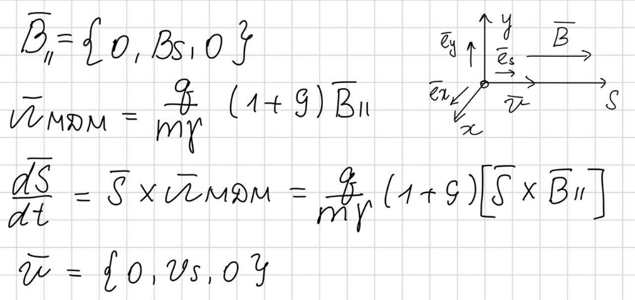Уравнение Т-БМТ в соответствии с рассматриваемым частным случаем [формулы это прекрасно, и жить без них не получится, но с языка формул, нужно переводить на язык русский. Одно из того, что, например, тут можно добавить. Почему только эти компоненты МДМ рассмотрены]:

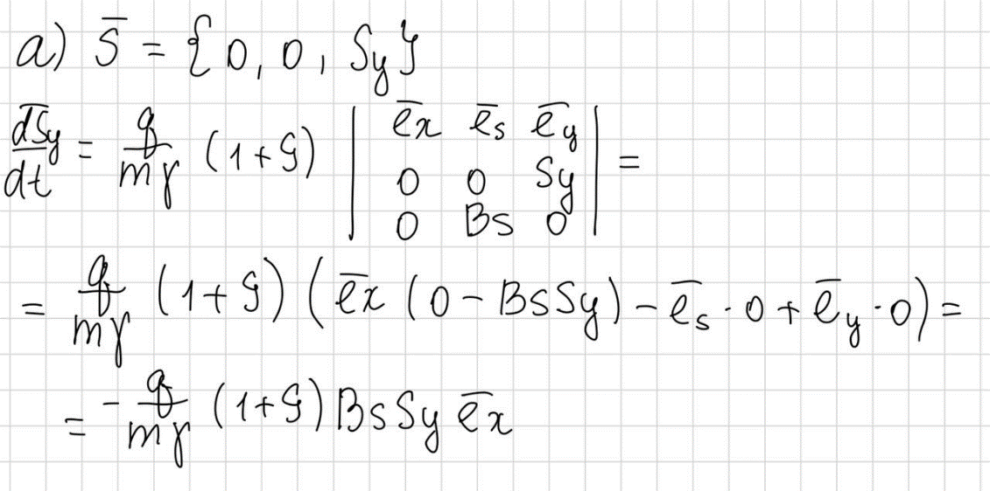Далее будут рассмотрены частные случаи поляризации спина. Во всех последующих примерах будет происходить поворот спин-вектора вокруг направления магнитного поля с частотой [omega MDM] $Ω_{ MDM}$, направленной вдоль оси S (рис 1.1.1).

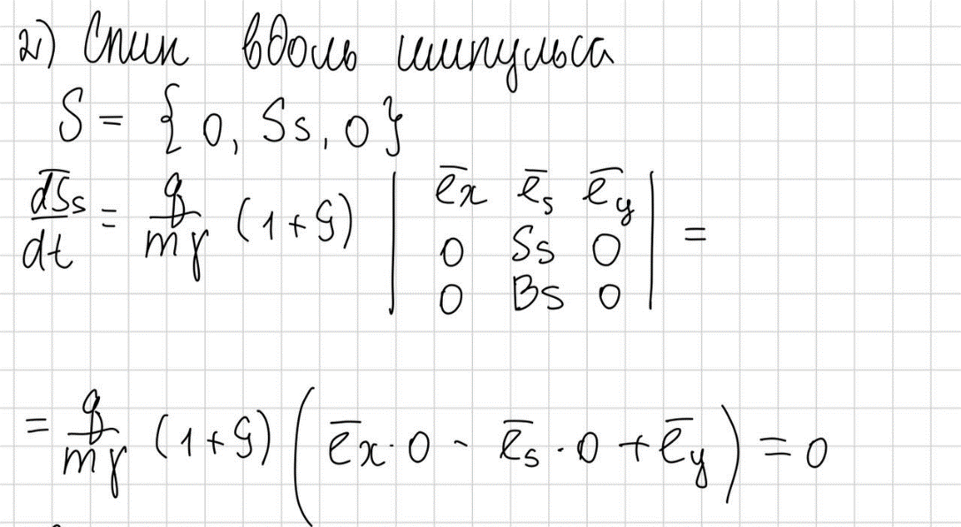

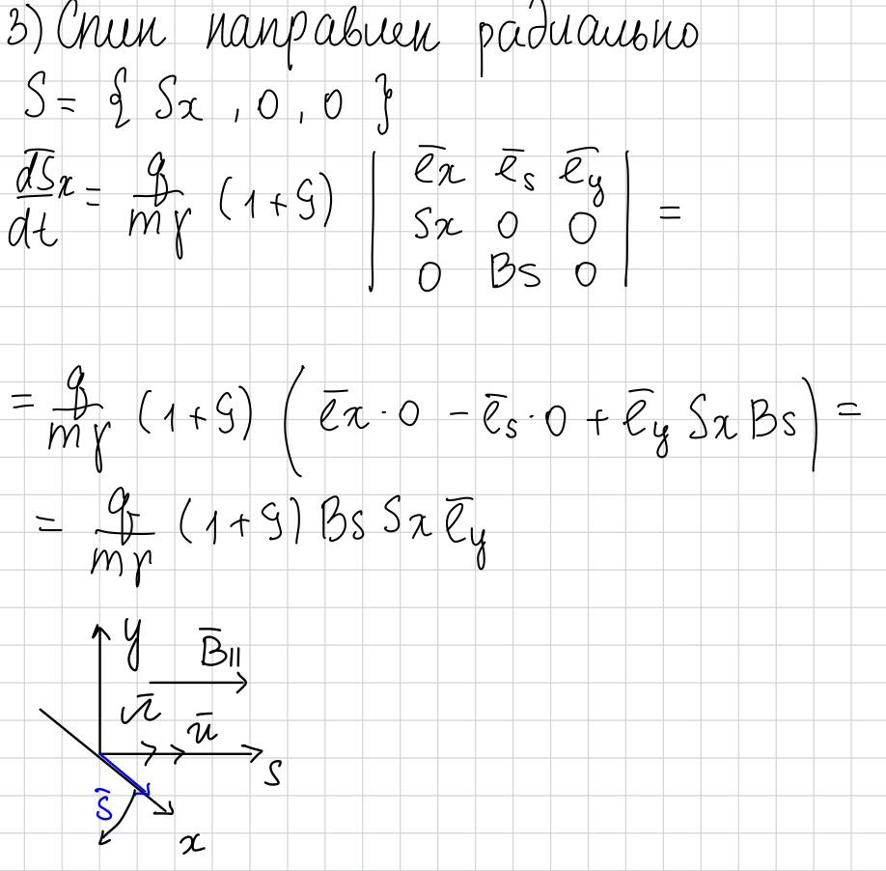В данном случае прецессия не происходит.

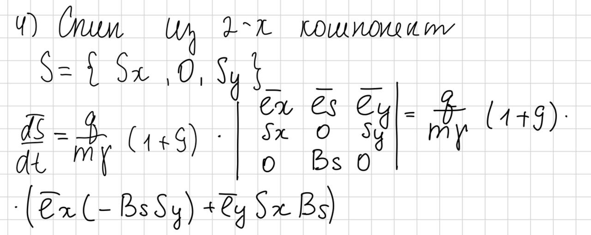

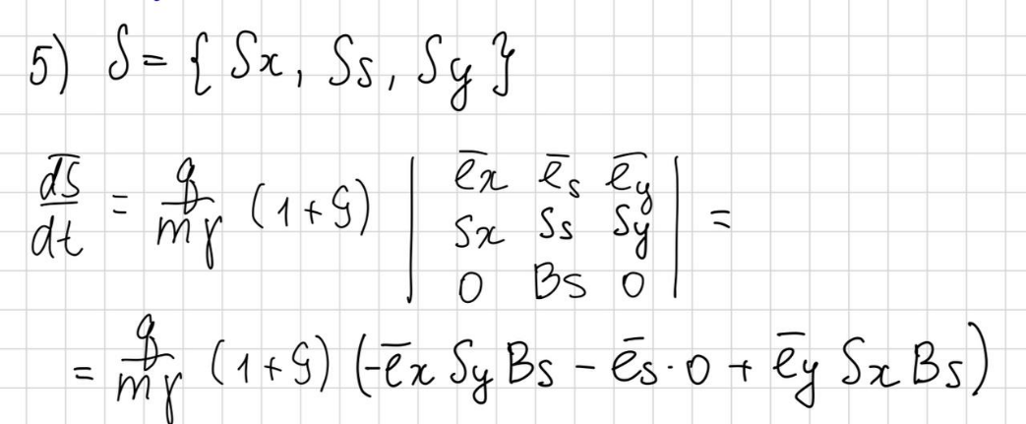

*Рис. 1.1.1 Прецессия произвольного спин-вектора в поле соленоида*.

[Вывод?]

* 1. Магнитный дефлектор

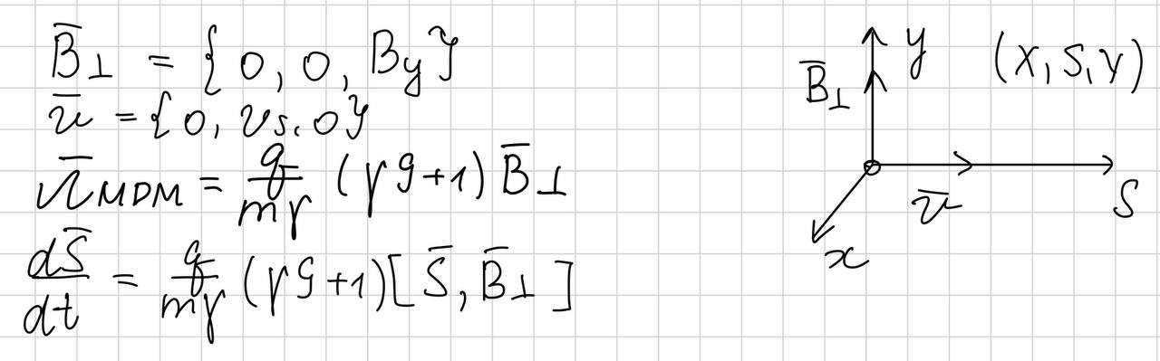Уравнение Т-БМТ[аналогично]:

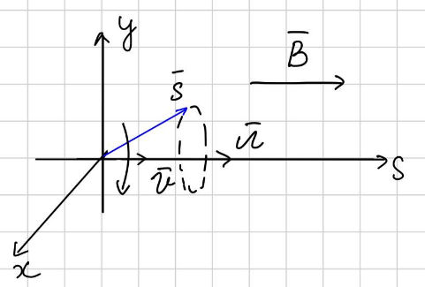

Далее будут рассмотрены частные случаи поляризации спина. Во всех рассмотренных далее примерах спин-вектор будет вращаться вокруг оси Y с частотой [omega MDM], направленной вдоль оси Y (рис 1.2.1).

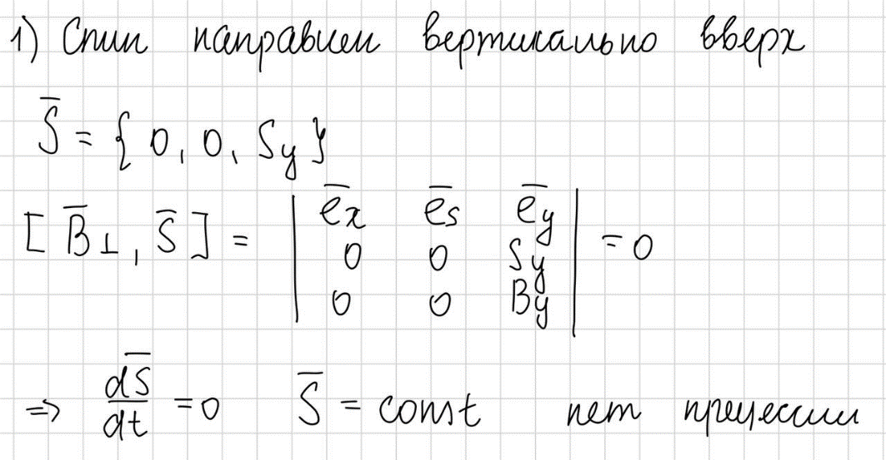

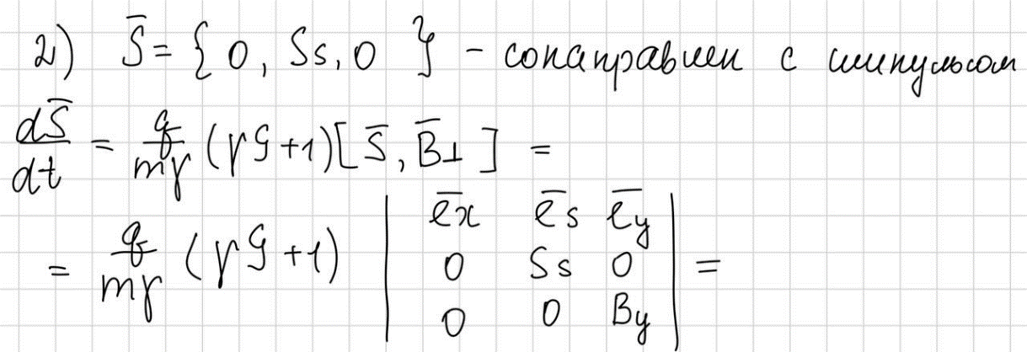

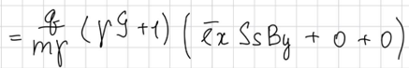

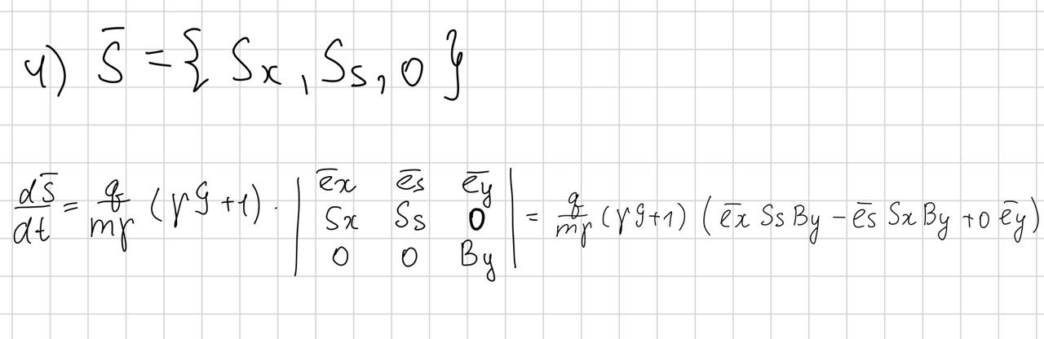

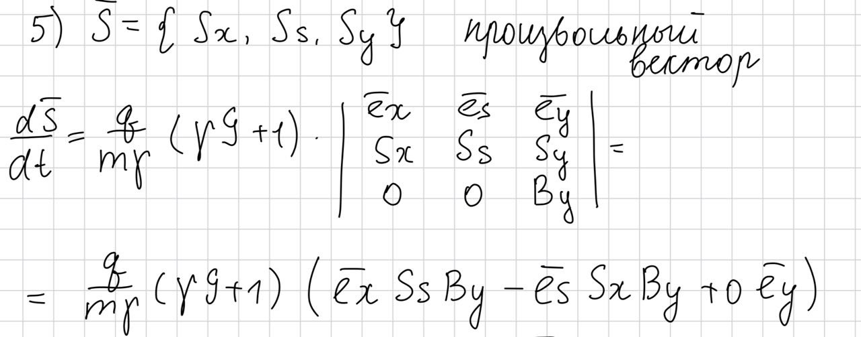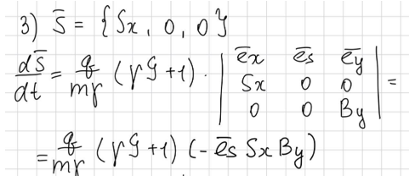

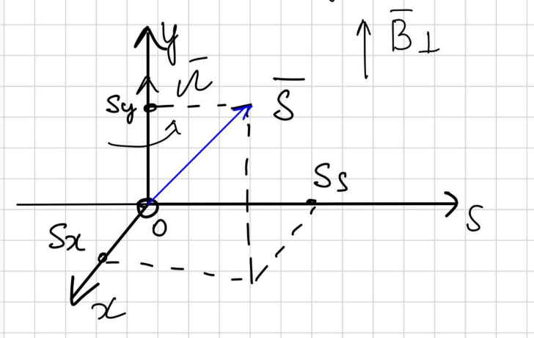*Рис. 1.2.4 Прецессия спина в поле дефлектора*.

Рассматривая прецессию, обусловленную МДМ, можно увидеть, что вращение спин-вектора происходит вокруг направления магнитного поля. [Ура, это уже похоже на вывод]

* 1. Конденсатор [аналогично]

Преобразование уравнения Т-БМТ:

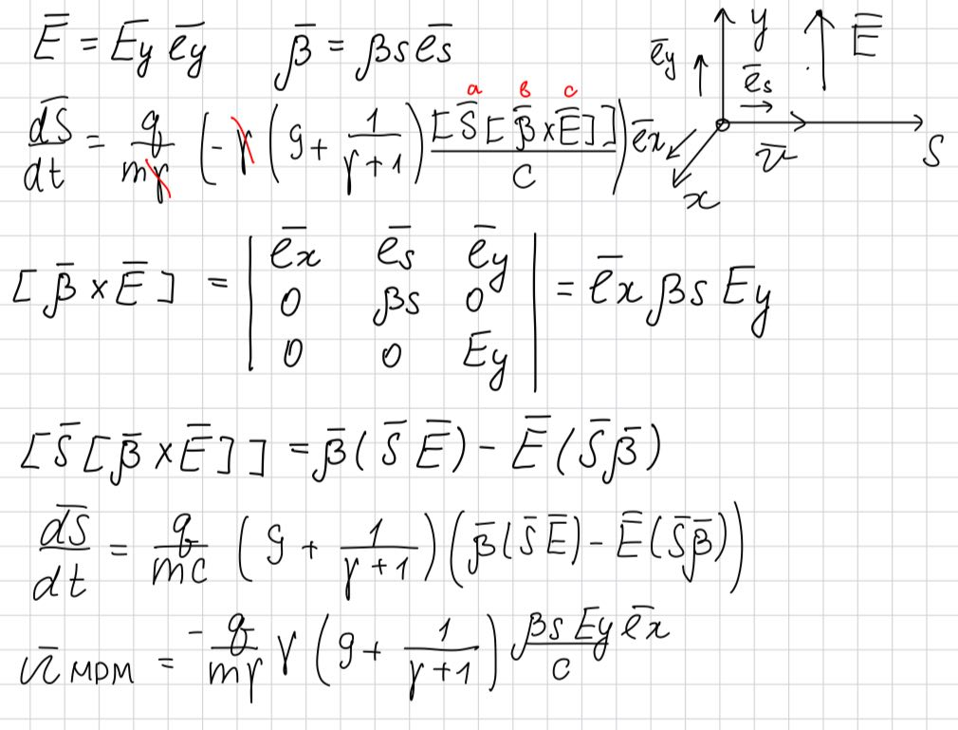

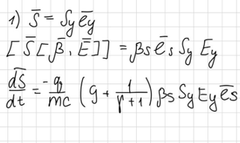Во всех последующих случаях будет происходить поворот спина вокруг оси Х, сонаправленной с векторным произведением [beta x E] с частотой [omega MDM], направленной вдоль оси X (рис 1.3.1)

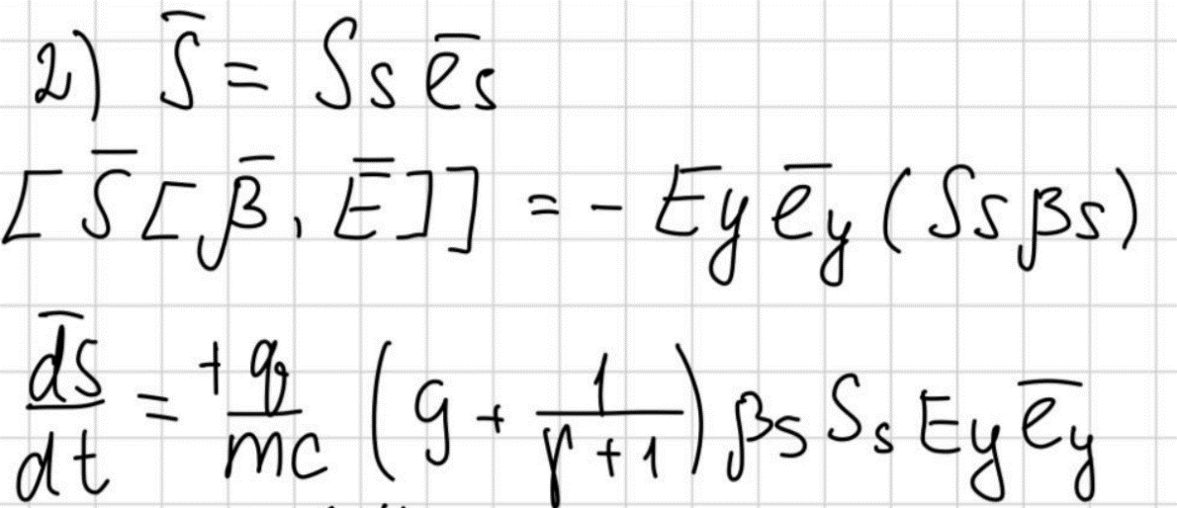

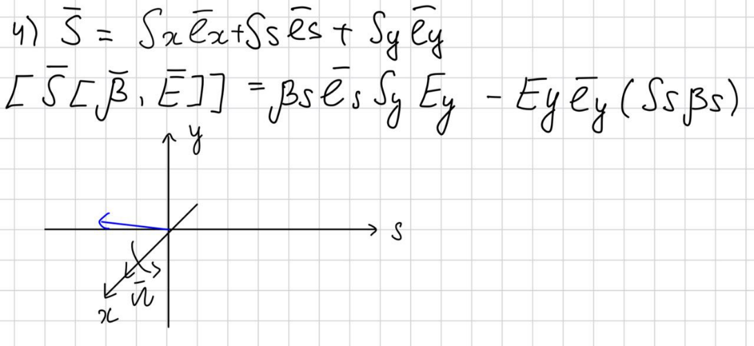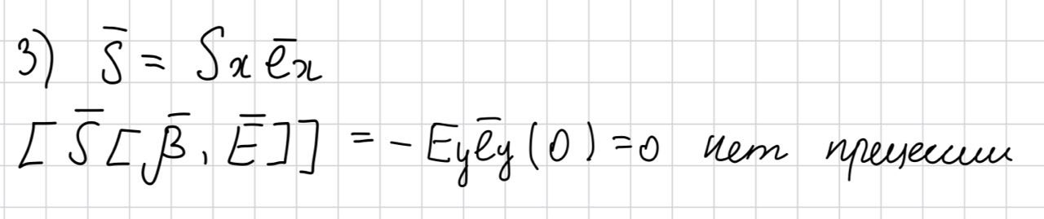

Рис 1.3.1 Прецессия в поле конденсатора в случае произвольной поляризации

* 1. Фильтр Вина

В ФВ перпендикулярно направлению движения частиц создается скрещенное электрическое и магнитное поле. Электрическое поле направлено вдоль радиальной оси, магнитное поле вдоль вертикальной.

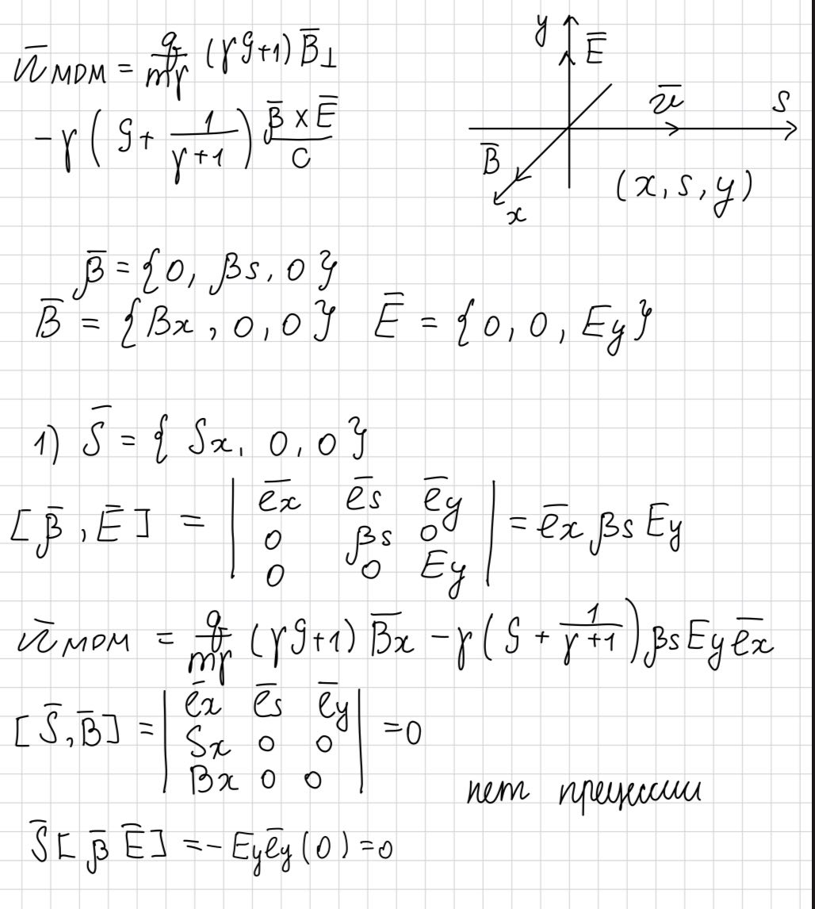

Во всех последующих случаях будет происходить прецессия спин-вектора вокруг направления магнитного поля с частотой [omega MDM], направленной вдоль оси X(рис 1.4.1).

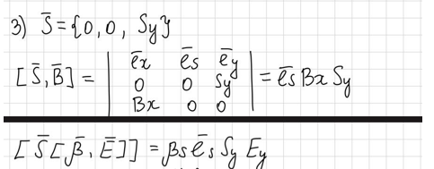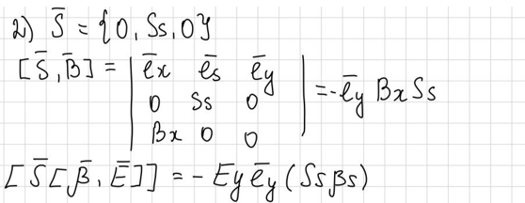

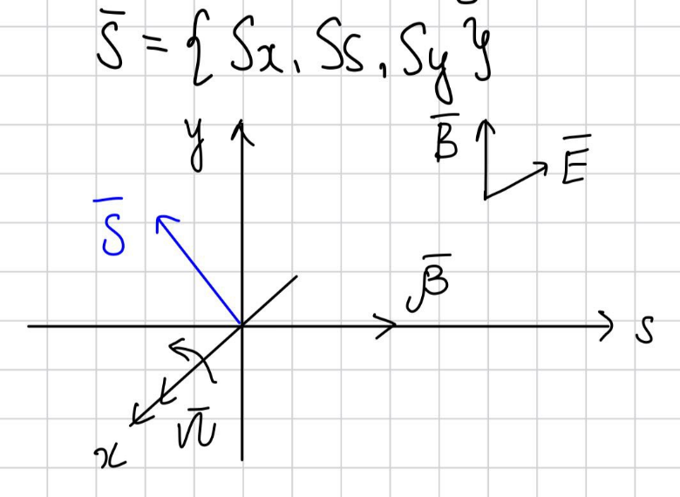

Рис. 1.4.3. Прецессия произвольного спина в скрещенных полях

Поскольку в ФВ сила Лоренца, действующая на частицу, равна нулю направление ее импульса не меняется.

Глава 2. Зависимость прецессии спина от сорта частиц

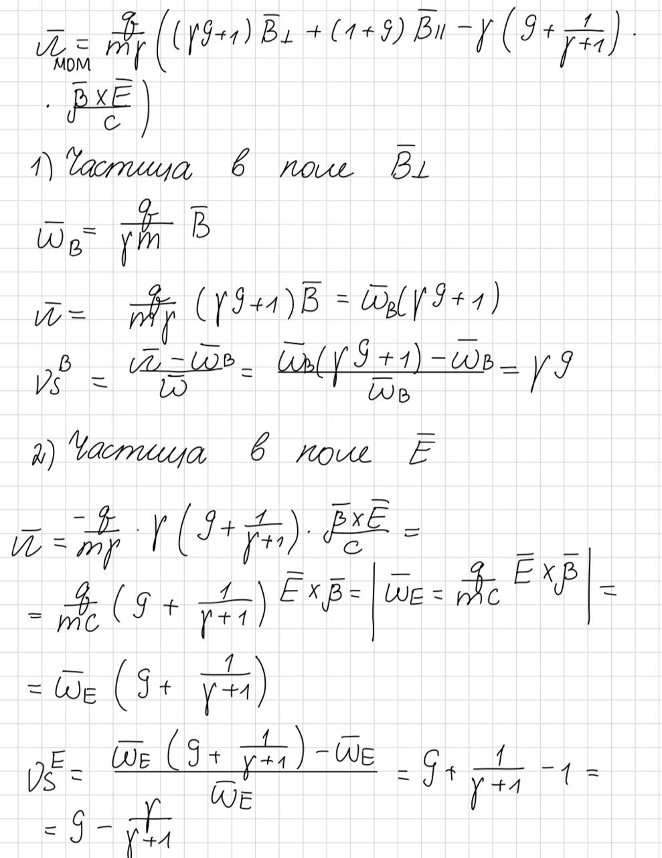Частицы, обладающие зарядом, отклоняются от прямолинейного движения во внешних полях под действием силы Лоренца. Поскольку изменяется и спин, и импульс, вводится понятие спин-тюна, который определяется как угловая скорость поворота спина относительно импульса к циклотронной частоте: [чувствую в этих словах нотки твоего понимания]

Спин-тюн описывает различие в прецессии между импульсом и спином в пределах одного поля и позволяет оценить возможность восстановления изначальной ориентации спина после прохождения элемента накопительного кольца [рано о накопителе, о нем будет в 3 главе.]

Сорт частиц определяет значение аномального магнитного момента G, который влияет на поведение спина. Аномальный магнитный момент отличается по знаку и модулю для различных частиц. Например [а для других частиц? Может нам было бы удобнее изучать каки-то другие частицы?], Gp ~ 1.79 для протона, Gd~-0.14 для дейтрона. Составив выражение для спин-тюна в каком-либо поле [в каком? Каком-либо], можно увидеть, что он прямо пропорционален значению G.

Пример: протон и дейтрон находятся в поле поворотного магнита:

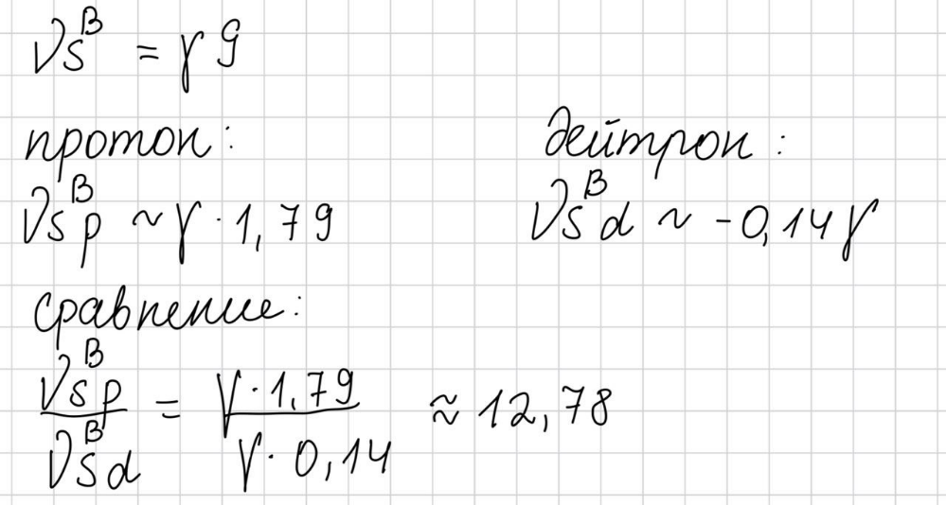

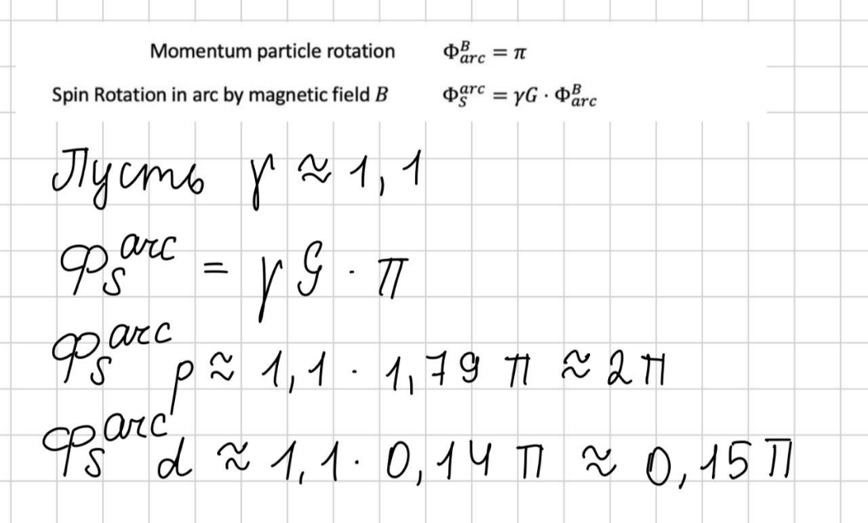 Из сравнения видно, что различие в прецессии [различие в частоте прецесии] между спином и импульсом у протона значительно больше, чем у дейтрона. Теперь можно произвести оценку угла поворота спина относительно импульса для каждой из частиц при прохождении поворотной арки магнитного кольца:

[почему гамма 1,1, это нужно пояснить]

Из полученных данных можно сделать вывод, что при прохождении поворотной арки [понятие кольца будет введено в 3 главе, сейчас это поворот абстрактный] спин протона совершит полный поворот относительно импульса, в то время как у спина дейтрона будет малое отклонение.

Магнитное кольцо не подходит для исследования ЭДМ протона, поскольку не позволяет избавиться от вклада МДМ-прецессии. [1) Снова, кольца ещё нет; 2) смотри, ты всё время рассматривала движение спина от МДМ и в конце пишешь, от вклада МДМ избавиться нельзя, хотя ты показывала ровно обратное, только такой вывод не сделала. По факту, от МДМ-компоненты избавиться МОЖНО, но нас интересует ЭДМ-компонента и её накопление. Именно поэтому, я и просит тебя разобраться, а как от ЭДМ компоненты прецессирует спин и когда? Потому что причина-то в этом, а не в подавлении МДМ. Даже если ты её подавить как угодно, ЭДМ не померить.]

Глава 3. Устройство ускорителей. Способы подавление МДМ частиц в различных ускорителях. [а тут вводим понятие ускорителя и накопителя]

3.1 Подавление МДМ дейтрона

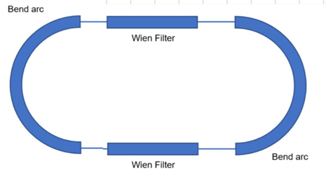Чтобы подавить влияние МДМ в случае дейтрона, можно[можно, а что ещё можно?] использовать структуру QFS (racetrack), состоящую из поворотных арок и прямых участков с фильтрами Вина (рис 3.1.1).

Рис 3.1.1. Схема ускорителя

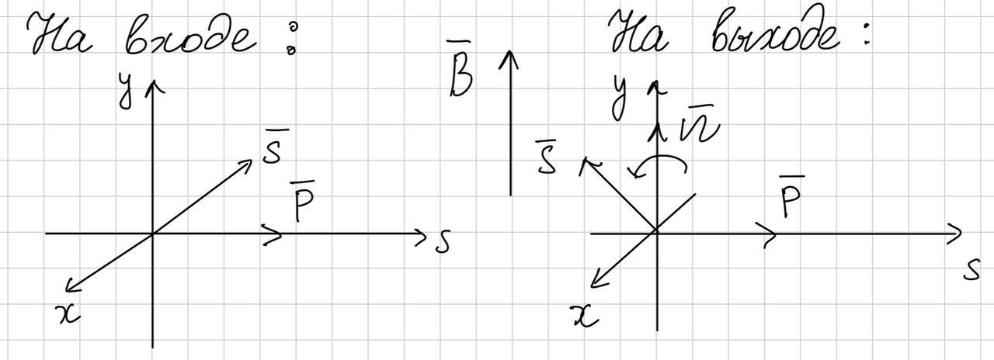Пусть частица[нужно чутка откатиться и ещё раз понять,. что спин тут понятие усредненное и говорить частица, значит приписывать ей свойство спина, которое для частицы значит иное.] влетает в поворотную арку, состоящую из дипольных магнитов[а что арка может быть только магнитной?]. В вертикальном магнитном поле произойдет поворот спин-вектора [вот! Прочувствуй разница, спин-вектор, это уже понятие которые мы присвоили пучку и им оперируем] вокруг направления поля. На выходе из арки спин будет отклонен на малый угол от своего начального положения относительно импульса [для дейтрона ты это уже показала, зачем повтояться? Нужно просто сказать «как было показано выше»] (рис 3.1.2):

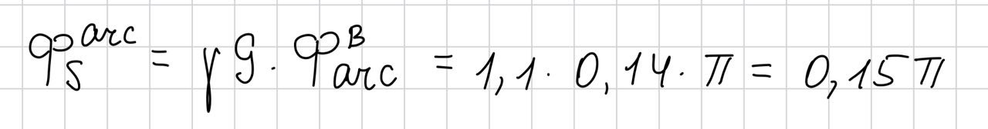Рис 3.1.2. Отклонение спина в поле поворотного магнита

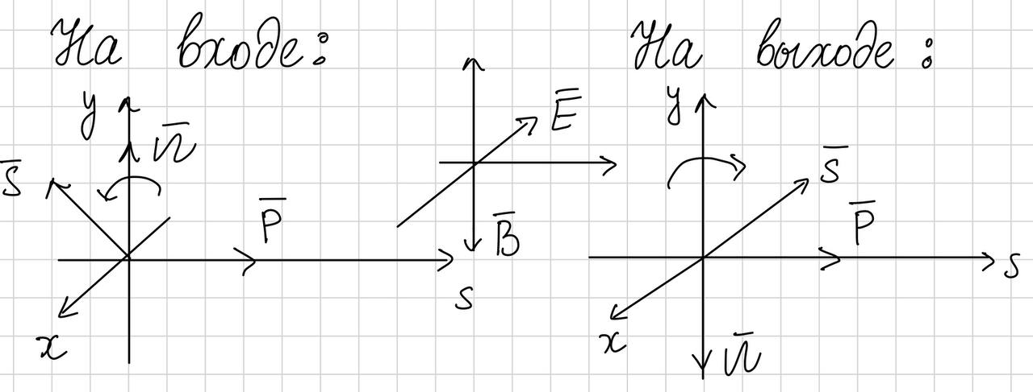Далее частица попадает в фильтр Вина, где ее импульс не меняется (Раздел 1.3). Направив электрическое поле радиально, а магнитное поле в противоположном направлении относительно поля в арке можно скомпенсировать поворот спина(рис 3.1.3).

Рис 3.1.3. Восстановление ориентации спина в фильтре Вина.

Таким образом, спин возвращается в свое начальное положение, какое было до арки. По тому же принципу компенсируется изменение спина во второй половине кольца. В итоге, за полный оборот по кольцу вектор спина остается неизменным, т. е. устраняется влияние МДМ-прецессии.

3.2. Подавление МДМ протона

Структура, состоящая из двух поворотных магнитов, не подходит для исследования ЭДМ протона, поскольку его спин совершает отклонение относительно импульса порядка поворота. Чтобы появилась возможность компенсировать МДМ прецессию нужно увеличить число поворотных элементов в кольце.

Пусть структура состоит из восьми дипольных магнитов (рис 3.2.1):

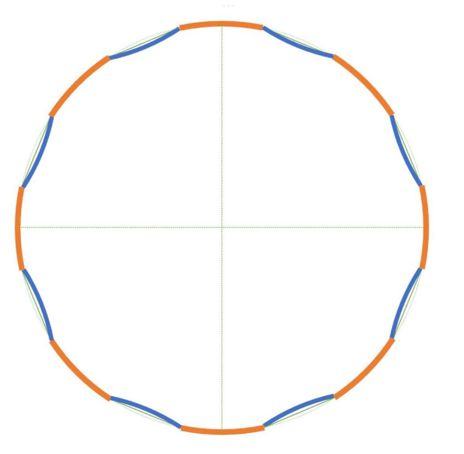Рис 3.2.1. Структура с восьмью поворотными арками

Тогда можно посчитать угол поворота спин-вектора относительно импульса в одной арке:

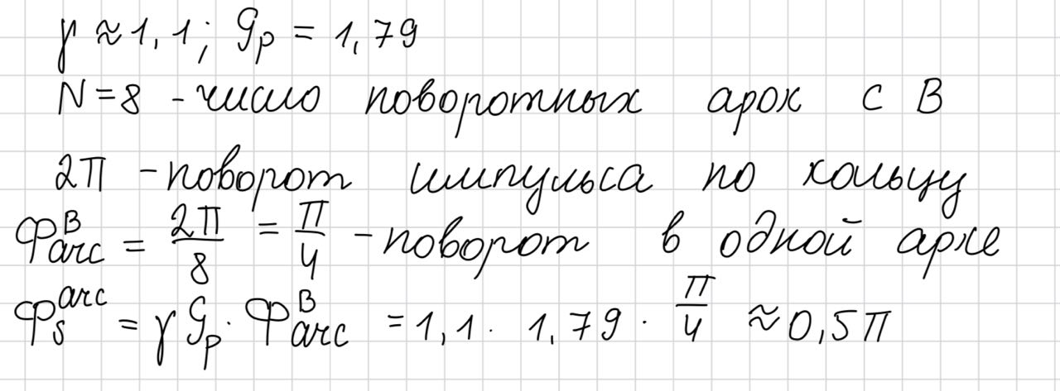

Из полученного результата можно сделать вывод [такой вывод пока сделать нельзя, но можно задуматься о том, что в такой структуре изучать спин потенциально можно, так как есть возможность накопить спин. Но только в том случае, если получится поставить сделать прямые промежутки достаточно длинные, чтобы отклонить спин от МДМ компоненты в обратную сторону относительно поворота в арки. То есть ограничение появляются на длину всех элементом и соответственно полей], что подобная структура подходит для измерения ЭДМ протона, поскольку полученная величина угла поворота спина относительно импульса в одном магнитном элементе может быть скомпенсирована в последующем элементе поворотного кольца.

3.3 Метод CW-CCW

Метод CW-CCW позволяет избавиться от систематических ошибок, которые возникают в следствии неидеальностей установки. Его суть заключается в том, чтобы инжектировать в кольцо два встречных пучка. Тогда можно вычислить разность частот прецессии спина для CW и CCW и получить значение ЭДМ частоты.

3.3.1 Магнитное кольцо

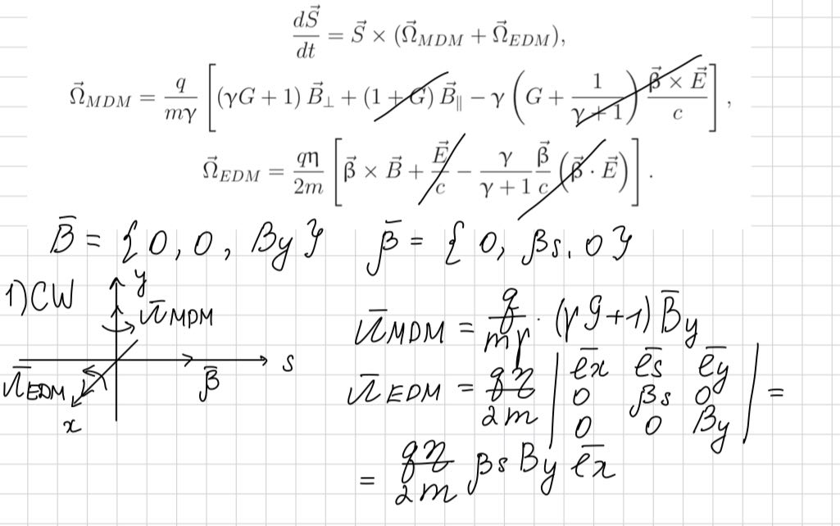Рассмотрим инжекцию встречных пучков в магнитном кольце:

Рис 3.3.1.1. Направления поворота спина под действием ЭДМ и МДМ частот в случае движения по часовой стрелке

Приращение вертикальной компоненты спина, соответствующей приращению частоты ЭДМ будет происходить в положительном направлении в случае движения пучка по часовой стрелке ( рис 3.3.1.1.).

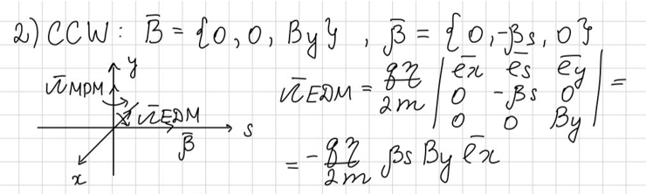CCW:

Рис 3.3.1.2. Направления поворота спина под действием ЭДМ и МДМ частот в случае движения против часовой стрелки

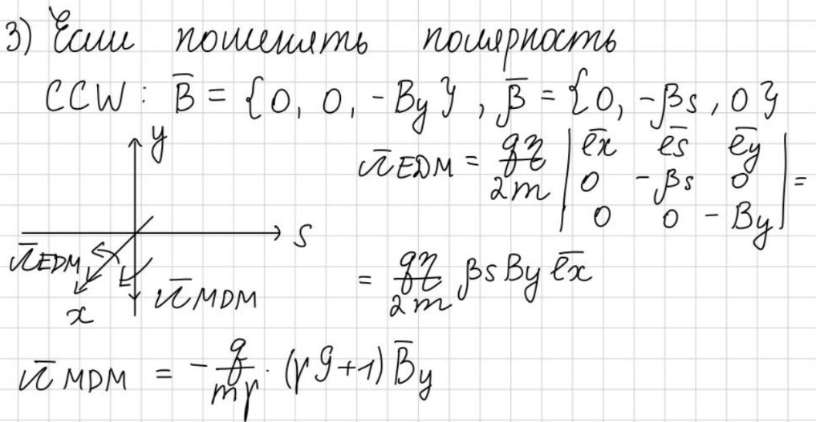Приращение вертикальной компоненты спина будет происходить против направления вертикальной оси (рис 3.3.1.2). Приращение вертикальной компоненты ЭДМ в случае CW и CCW происходит в противоположные стороны из-за чего становится невозможным установить значение частоты ЭДМ прецессии. Отклоняющая сила дипольных магнитов зависит от направления движения частицы. Одновременная инжекция противоположных пучков частиц в одном кольце невозможна. Необходима смена полярности магнитов при запуске противоположно направленного пучка (рис 3.3.1.3):

Рис 3.3.1.3. Направления поворота спина под действием ЭДМ и МДМ частот в случае движения против часовой стрелки при смене полярности.

В таком случае, возникает проблема, которая связана с различием длины орбит для пучков CW и CCW. При разных траекториях движения у частиц будет отличаться длина пройденного пути в элементах кольца. В результате, будут возникать различия в прецессии спина частиц у пучков CW и CCW, что окажет влияние на измерения.

Глава 4. Измерения.

Значительный вклад в результаты измерений при CW-CCW вносят возмущения полей и неточность установки элементов кольца. Данные обстоятельства неустранимы и не позволяют измерить вертикальную компоненту прецессии спина, связанную с ЭДМ, с необходимой точностью, поскольку наблюдаемое приращение вертикальной компоненты спина будет обусловлено примешиванием МДМ-прецессии.

Поэтому измерение вертикальной компоненты приращения спина в следствии ЭДМ можно заменить на измерение полной частоты спин-прецессии (МДМ+ЭДМ) в вертикальной плоскости.

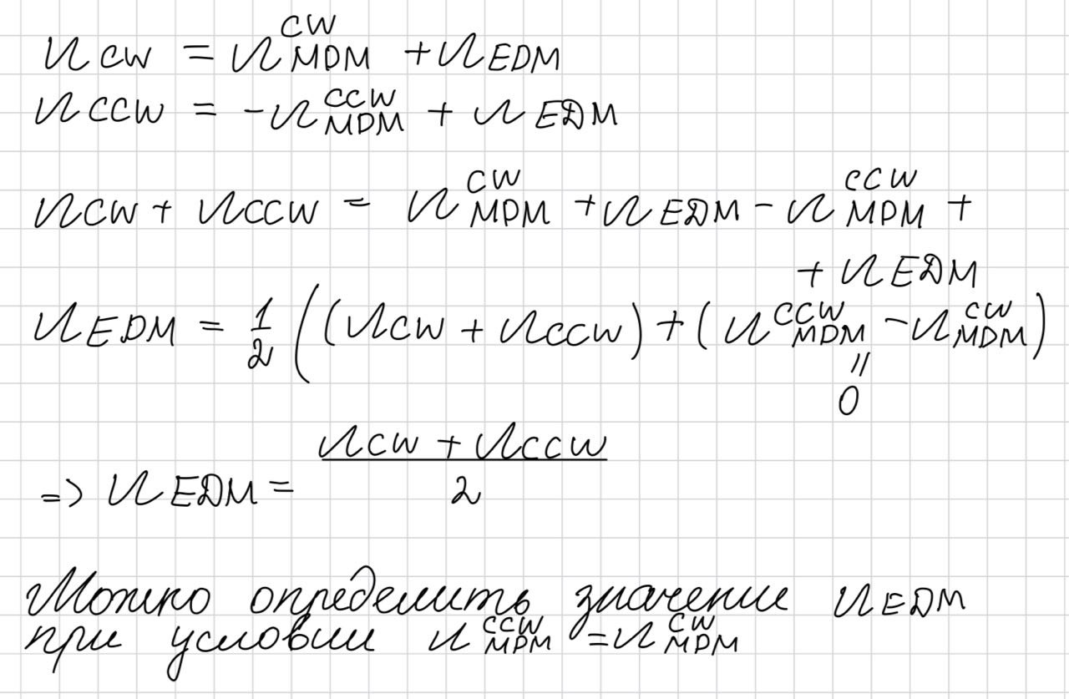Таким образом, измерив частоты при CW И CCW, можно определить частоту, связанную с ЭДМ-прецессией:

При использовании такого подхода возникают следующие требования:

1. Необходима высокая точность измерения полных CW и CCW частот.
2. Разность МДМ частот должна быть меньше, чем частота ЭДМ прецессии.

Необходимо создать эквивалентные условия для пучков CW и ССW после смены полярности магнитов. При определении эффективного Лоренц-фактора нужно учитывать отклонение частицы от равновесной орбиты. Необходимо, чтобы пучки при движении CW и CCW обладали одним и тем же Лоренц-фактором, тогда они будут одинаковыми с точки зрения спиновой динамики.

1. Необходима установка спин-ротатора для устранения спиновых колебаний в вертикальной плоскости. Это нужно для калибровки на Лоренц фактор синхротронной частицы перед сменой полярности.
2. Нужно исключить примешивание частот прецессии из других плоскостей к вертикальной частоте

Заключение

Уравнение Т-БМТ описывает динамику спина в полуклассическом приближении.

Спин частицы, помещенной во внешнее поле будет изменяться в следствии МДМ и ЭДМ прецессии. В магнитном поле (дипольный магнит, соленоид) будет происходить поворот спин-вектора частицы вокруг направления поля. В электрическом поле (конденсатор) спин-вектор будет поворачиваться вокруг направления, которое определяется векторным произведением [beta x E]. В фильтре Вина сила Лоренца, действующая на частицу, равна нулю и поворот спина частицы можно наблюдать относительно ее неизменного направления импульса.

Сорт частиц определяет характер прецессии спина. С помощью спин-тюна можно оценить степень изменения ориентации импульса относительно спина после прохождения элемента накопительного кольца. В магнитном поле различие в прецессии между спином и импульсом протона на порядок превосходит различие для дейтрона. При совершении спином протона полного поворота относительно импульса, спин дейтрона совершает малое отклонение.

Исходя из особенностей в прецессии спина частиц происходит подбор структуры ускорителя. Одна из главных задач – подавление влияния МДМ при полном обороте по кольцу. Исходя из этого, для дейтрона подходит кольцо, состоящее из двух поворотных арок и двух участков с фильтрами Вина, на которых происходит компенсация отклонения спина после прохождения арок. В случае протона необходимо кольцо с большим количеством поворотных магнитов, чтобы после прохождения каждого спин успевал совершить отклонение, которое можно далее компенсировать.

Метод CW-CCW [это не метод] подразумевает последовательную инжекцию встречных пучков. Для проведения эксперимента в одном ускорителе при смене направлении пучка необходима смена полярности магнитных элементов. В таком случае возникает проблема в виде различие длин орбит частиц, что влияет на измерения.

В методе CW-CCW отказываются от измерения вертикальной компоненты прецессии спина, связанной с ЭДМ, вместо чего предлагается измерение полной частоты спин-прецессии в вертикальной плоскости. Это обусловлено стремлением избавиться от вклада возмущений полей и неточности установки элементов кольца.

Список литературы:

1. QFS_freq_CCW_EDM_2_1
2. Методичка_SenichevLab
3. Frequency domain method of the search for the deuteron electric dipole moment in a storage ring with imperfections Yury Senichev,1, ∗ Alexander Aksentev,1, 2 Andrey Ivanov,3 and Eremey Valetov4
4. Spin-polarized charged particle beams in high-energy accelerators S R Mane1,4, Yu M Shatunov2 and K Yokoya3